NHIỆM VỤ KHOA HỌC CÔNG NGHỆ
“NGHIÊN CỨU, LẮP ĐẶT THỬ NGHIỆM HỆ THỐNG ĐIỆN THOẠI SỬ DỤNG CÔNG NGHỆ VOIP CHO CÔNG TÁC CHỈ HUY CHẠY TÀU”

Đơn vị chủ trì: Công ty Cổ phần Thông tin Tín hiệu Đường sắt Vinh
Chủ nhiệm đề tài: Thạc sỹ Nguyễn Mạnh Dũng

Năm 2024, Công ty Cổ phần Thông tin Tín hiệu Đường sắt Vinh đã nghiên cứu và thực hiện thành công nhiệm vụ KHCN cấp Tổng công ty ĐSVN “Nghiên cứu, lắp đặt thử nghiệm hệ thống điện thoại sử dụng công nghệ VoIP cho công tác chỉ huy chạy tàu”. Nhiệm vụ KHCN trên đã được Hội đồng KHCN Tổng công ty nghiệm thu đánh giá kết quả xếp loại: Khá.
1. Sự cần thiết, tính cấp bách và thực tiễn của đề tài
Hệ thống thông tin chỉ huy chạy tàu đường sắt đoạn Bỉm Sơn - Vinh được đưa vào sử dụng từ năm 2002 đến nay. Công nghệ sản xuất các thiết bị của tổng đài SEI đã lạc hậu sau hơn 20 năm sử dụng, nhà sản xuất đã không sản xuất các linh kiện, vật tư cho hệ thống này nên việc sửa chữa, thay thế thiết bị khi hư hỏng gặp nhiều khó khăn. Ngoài ra do thiết bị sử dụng công nghệ cũ nên một số chức năng mở rộng và nâng cao không được tích hợp vào thiết bị như: Gọi nhóm, ghi âm, hình ảnh…
Để đáp ứng với yêu cầu thực tế về hệ thống thông tin chỉ huy chạy tàu và chủ động về công nghệ, thiết bị trong công tác sửa chữa, bảo trì, cần phải nghiên cứu thử nghiệm hệ thống điện thoại sử dụng công nghệ mới với tính năng hiện đại, an toàn phục vụ công tác chỉ huy chạy tàu.
2. Kết quả nghiên cứu
- Nghiên cứu, lắp đặt thành công hệ thống điện thoại sử dụng công nghệ VoIP cho công tác chỉ huy chạy tàu tại các ga: Thanh Hoá, Nghĩa Trang:
+ Nghiên cứu kết nối hệ thống VoIP với hệ thống thiết bị cũ.
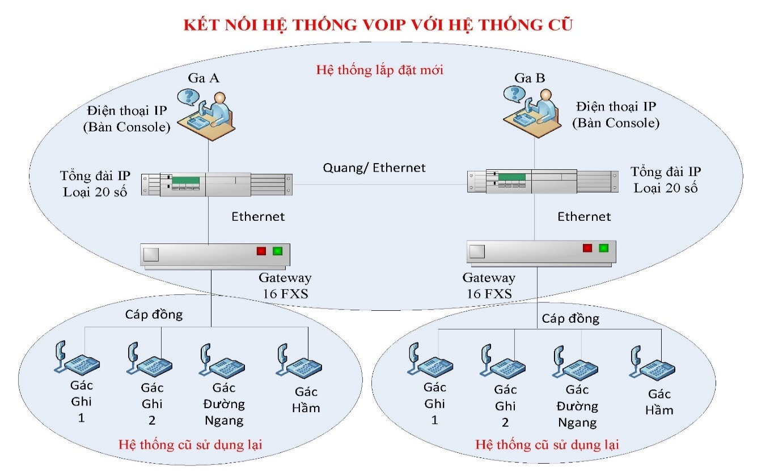
+ Nghiên cứu xây dựng kết nối hệ thống VoIP giữa 2 ga Thanh Hoá và Nghĩa Trang, trên tuyến đường sắt Hà Nội - Tp Hồ Chí Minh.
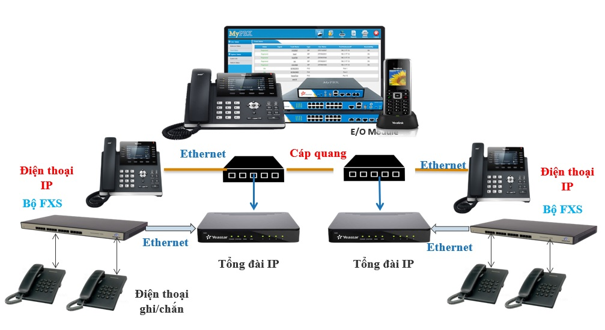
- Hệ thống điện thoại sử dụng công nghệ VoIP có chất lượng cuộc gọi rõ ràng, dễ dàng sử dụng, chất lượng ổn định với nhiều dịch vụ kèm theo như gọi nhóm, ghi âm, cuộc gọi nhỡ,… đã hỗ trợ tốt cho trực ban chạy tàu trong công tác điều hành chạy tàu, giảm thời gian thao tác thiết bị và tăng năng suất lao động.

- Một số hình ảnh của hệ thống điện thoại sử dụng công nghệ VoIP:
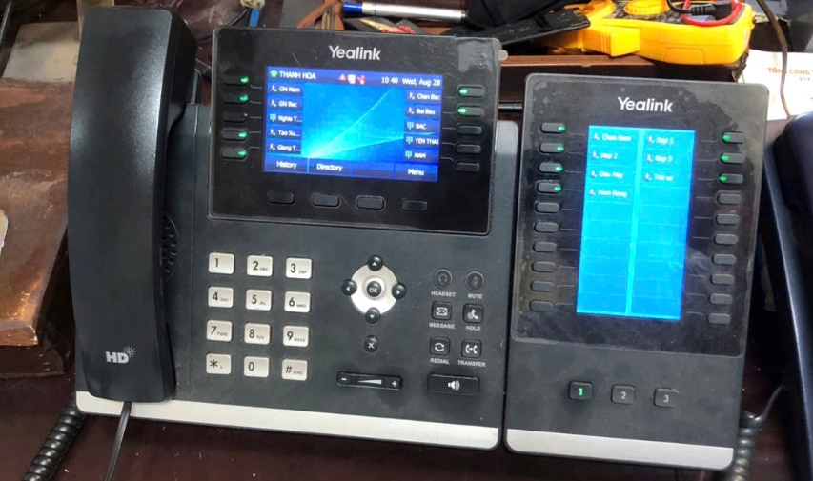 | 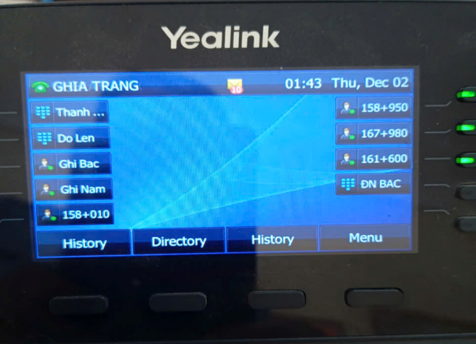
Điện thoại IP tại ga Thanh Hoá | Điện thoại IP tại ga Nghĩa Trang
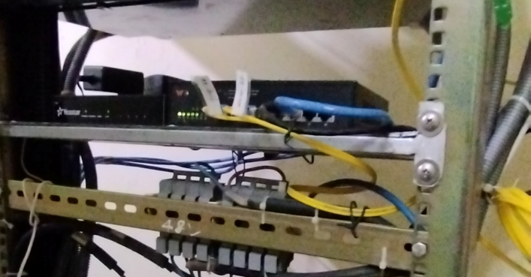 | 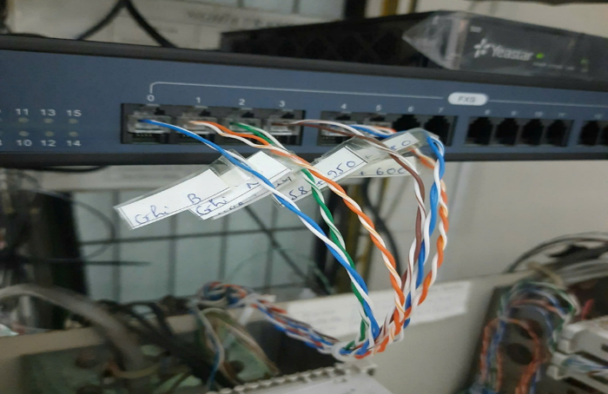
Lắp đặt thiết bị tại ga Thanh Hoá | Lắp đặt thiết bị tại ga Nghĩa Trang
3. Khả năng ứng dụng và hiệu quả kinh tế
- Hệ thống điện thoại chạy tàu VoIP có thể ứng dụng cho tất cả các ga trên tuyến đường sắt Việt Nam trong công tác chỉ huy, điều hành chạy tàu của ngành đường sắt.
- Hệ thống điện thoại VoIP còn có khả năng mở rộng ứng dụng trong công tác điều hành giữa điều độ khu vực với điều độ các ga trên tuyến đường sắt Hà Nội - TP. Hồ Chí Minh.
- Chủ động về linh kiện, vật tư, thiết bị khi sửa chữa, bảo trì do thiết bị VoIP được sử dụng rộng rãi trong và ngoài nước, có nhiều nhà cung cấp.
4. Địa chỉ lưu trữ kết quả nghiên cứu
Hồ sơ và báo cáo thuyết minh đề tài được lưu trữ tại Ban Hợp tác quốc tế & Khoa học công nghệ, Tổng công ty Đường sắt Việt Nam. Địa chỉ: Số 118 Lê Duẩn, Hà Nội.

